|  |  |  |
| --- | --- | --- |
|  |  |  |
| МИНОБРНАУКИ РОССИИ | | |
| Федеральное государственное бюджетное образовательное учреждение  высшего образования  **«МИРЭА – Российский технологический университет»**  **РТУ МИРЭА** | | |

Институт Информационных технологий

Кафедра Математического обеспечения и стандартизации информационных технологий

**Отчет по итоговому проекту**

по дисциплине

«**Технология разработки программных приложений**»

**Часть 2**

|  |  |
| --- | --- |
| **Выполнил:**  Студент группыИКБО-12-22 | Солобай А.П |
| **Проверил:** | ассистент Петрова А.А. |

МОСКВА 2024 г.

**Оглавление**

Задание 3

Часть 1 3

Часть 2 3

Выполнение заданий 4

Часть 1 4

Часть 2 5

Задание

## Часть 1

Создайте Dockerfile, в который запакуйте ваше приложение.

## Часть 2

Разверните контейнер либо само приложение на любую облачную платформу (например, Heroku, Amazon или Azure).

# Выполнение заданий

## Часть 1

Листинг 1 – Dockerfile

|  |
| --- |
| FROM *python*:3.11.7  WORKDIR */app*  COPY *requirements.txt* *.*  RUN *pip* *install* *--upgrade* *setuptools*  RUN *pip* *install* *-r* *requirements.txt*  COPY *.* */app*  CMD *python* *main.py* |

Листинг 2 – Docker-compose.yml

|  |
| --- |
| version: '3.9'  services:    db:      image: postgres:latest      ports:        - "5432:5432"      volumes:        - ./init.sql:/docker-entrypoint-initdb.d/init.sql        - postgres_data:/var/lib/postgresql/data      environment:        - POSTGRES_USER=${POSTGRES_USER}        - POSTGRES_PASSWORD=${POSTGRES_PASSWORD}        - POSTGRES_DB=${POSTGRES_DB}      restart: always    tg-bot:      build:        context: .        dockerfile: Dockerfile      volumes:        - .:/app      env_file: .env      container_name: tg-bot      depends_on:        - db      environment:        - DB_HOST=db        - DB_USER=${POSTGRES_USER}        - DB_PASSWORD=${POSTGRES_PASSWORD}        - DB_NAME=${POSTGRES_DB}        - DB_PORT=5432      restart: always  volumes:    postgres_data: |

## Часть 2

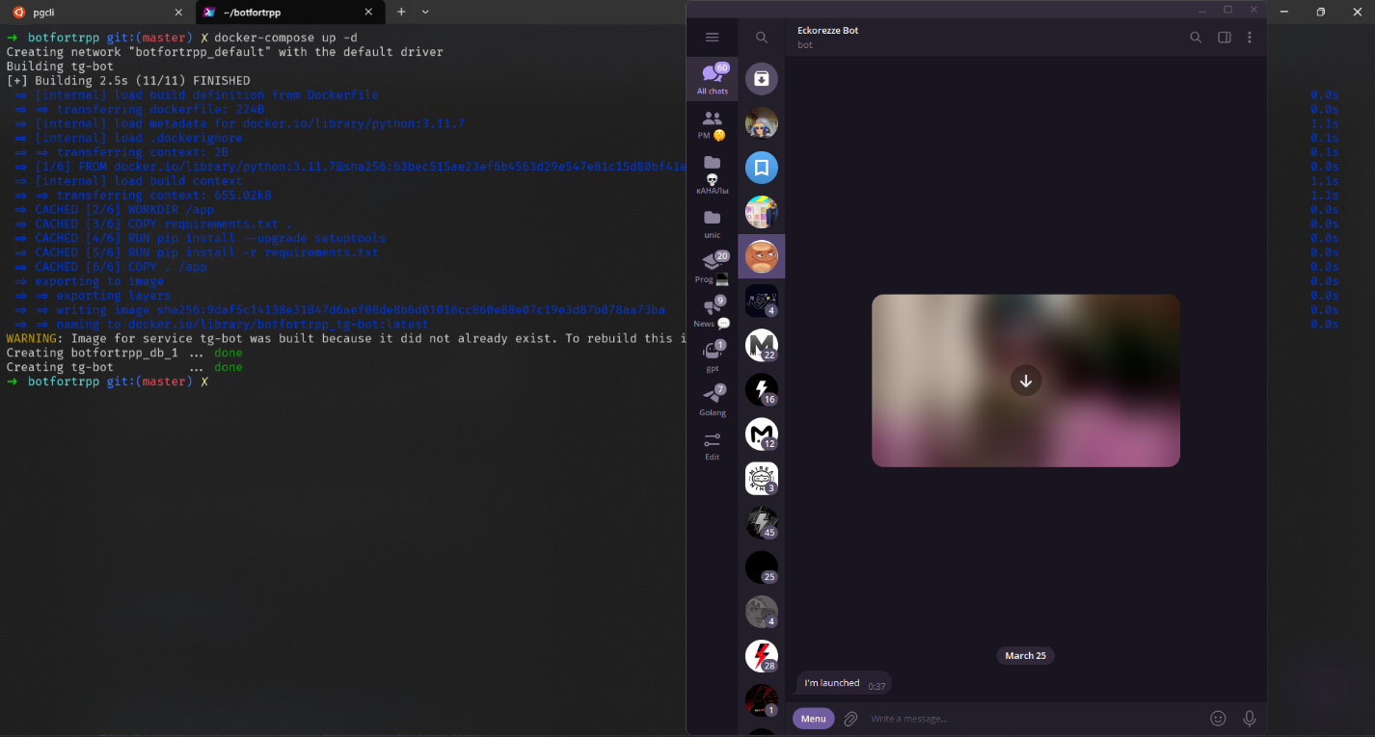

Рисунок 1 – Запуск бота на облачном сервере через docker-compose

# Вывод

В ходе текущего этапа разработки проекта были выполнены следующие важные задачи:

* Создание Dockerfile: разработан Dockerfile и docker-compose файл, в которые упаковано приложение. Это обеспечивает стандартизацию среды выполнения приложения, упрощает процесс развертывания и повышает его портабельность.
* Развертывание приложения на облачной платформе: приложение или его контейнер успешно развернуто на арендованном сервере. Это позволило обеспечить доступность приложения для конечных пользователей, а также упростить процесс масштабирования и обновления.

Эти действия способствуют повышению удобства развертывания и эксплуатации приложения, а также улучшают его доступность и масштабируемость.